***PROJET WEB***



**Save & Safe Cloud**

**Enseignant(e) : Maha Naceur**

**Nom du projet : S&S Cloud**

**Nom de l’entreprise : S&S Cloud**

**Année : 2021**



**Présentée par :**

* **Yvan GUNEWOU**
* **Mariama KANDE**
* **Yacine CHERIFI**

**Table des matières**

**A - Présentation de l’entreprise3**

1 – Les objectifs du site4

2 – Les cibles4

3 – Les objectifs quantitatifs4

4 – Périmètre du projet5

**B – Graphisme et ergonomie 5**

1 – La charte graphique5

2 – Wireframe et maquettage 8

**C – Spécificités et livrables 12**

1 – Le contenu du site 12

2 – Contraintes techniques 12

3 – Les livrables 15

4 – Le planning 9

**A. PRÉSENTATION DE L’ENTREPRISE :**



S&S Cloud est une start-up crée le 5 mai 2021 par 3 jeunes étudiants de l’ESME Sudria, elle est spécialisée dans le stockage des donnés dans le cloud.

Cette Start-up est basée en France et elle est composée maintenant de 10 personnes. Notre objectif et d’accompagner les écoles d’ingénieurs et universités en leurs proposant une solution d’hébergement dans le cloud qui est simple et sécurisée.

Les étudiants et enseignants pourront sauvegarder leurs fichiers et dossiers quel que soit le type (image, vidéo, PowerPoint, cours ...) à tout moment et depuis tout type de terminaux (PC, tablette, smartphone), grâce à une simple connexion Internet, ils pourront accéder aux données en mode Cloud.

* **Analyse de l’existant**

Pour réaliser ce projet nous avons décidé d’opter pour les langages Javascript et Java dans leurs versions les plus récentes. Pour la gestion des paquets et des dépendances on a choisi le gestionnaire de paquet NPM dans sa dernière version.

L’objectif du projet consiste à réaliser une application web de stockage en ligne. Celle-ci sera déployé sur un serveur Tomcat, la base de données sera gérée avec MySQL. L’application sera composée de 5 pages dont une page d’accueil, une page d’inscription, connexion et une page principale où se fera la gestion des fichiers.

1. **1. LES OBJECTIFS DU SITE**

Notre objectif est d’offrir la possibilité aux écoles de proposer à leurs étudiants et enseignants une solution de stockage privée et sécurisée.

La solution propose les mêmes services que les solutions existantes tel que Google Drive, Dropbox, OneDrive mais avec en plus la sécurité et le respect de la vie privée de ses utilisateurs. On imagine que les enseignants n’auraient plus à se soucier du stockage de leurs supports de cours. Ils auront juste à l’importer dans le cloud de l’école pour y avoir accès depuis n’importe où.

**A. 2. LES CIBLES**

Nous visons exclusivement les écoles, notre but est de les offrir une solution de stockage simple, privée et sécurisée.

`

**A. 3. LES OBJECTIFS QUANTITATIFS**

Le trafic sur le site dépendra du nombre d’écoles partenaires et de leurs étudiants/enseignants. Au lancement de l’application on estime le nombre d’utilisateurs à environ 200.000.

**A. 4. PÉRIMÈTRE DU PROJET**

Pour bénéficier du service les lycées doivent être en partenariat avec nous. Au moment de la signature du partenariat nous discuterons des différentes modalités…

1. **GRAPHISME ET ERGONOMIE**

**B. 1. LA CHARTE GRAPHIQUE**

* Evolution du logo





🡺

🡺

* Évolution du Nom

Nom de départ : Save & Secure

Nom final : Save & Safe

* Les 2 couleurs choisies pour le logo final :



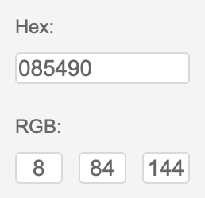

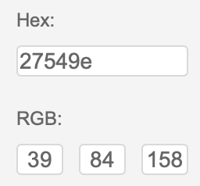



* **Pourquoi ces couleurs ?**
* Bleue : Confiance, sécurité, fraicheur, l’intelligence exemple Paypal
* Blanc : Simplicité, design, passe partout

C’est plus rassurant pour le client.

* **Choix du logo**
* Initiale de l'entreprise +nuage (symbole du cloud) ==> S&S Cloud
* S&S Police: Arial Black taille 50
* Cloud Police : Arimo taille 35
* ***Polices de caractères***

|  |  |  |  |
| --- | --- | --- | --- |
| ***Titre*** | ***Sous-titre*** | ***Texte*** | ***Bouton*** |
| *Calibri* | *Calibri Light* | *Times new Roman* | *Arial Nova Cond Light* |

* Les couleurs que l’on retrouvera sur le site pour l’instant :

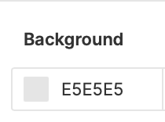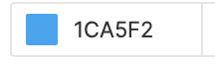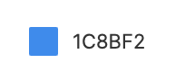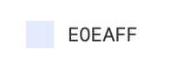

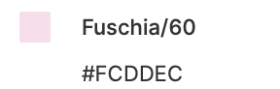

***Profils utilisateurs. :***

**Administrateur, responsable pédagogique**

**Étudiant, Lycéen**

**

**

Fonctionnalités standards :

Fonctionnalités standards :

Stocker

Modifier

Supprimer un fichier

….

Stocker

Modifier

Supprimer un fichier

….

Créer un compte

Supprimer un compte

Modifier les données

Créer un compte

Supprimer un compte

Modifier les données

**

**B.2. WIREFRAME ET MAQUETTAGE :**

**Version 1**

Voici des exemples des premiers versions des maquettes :

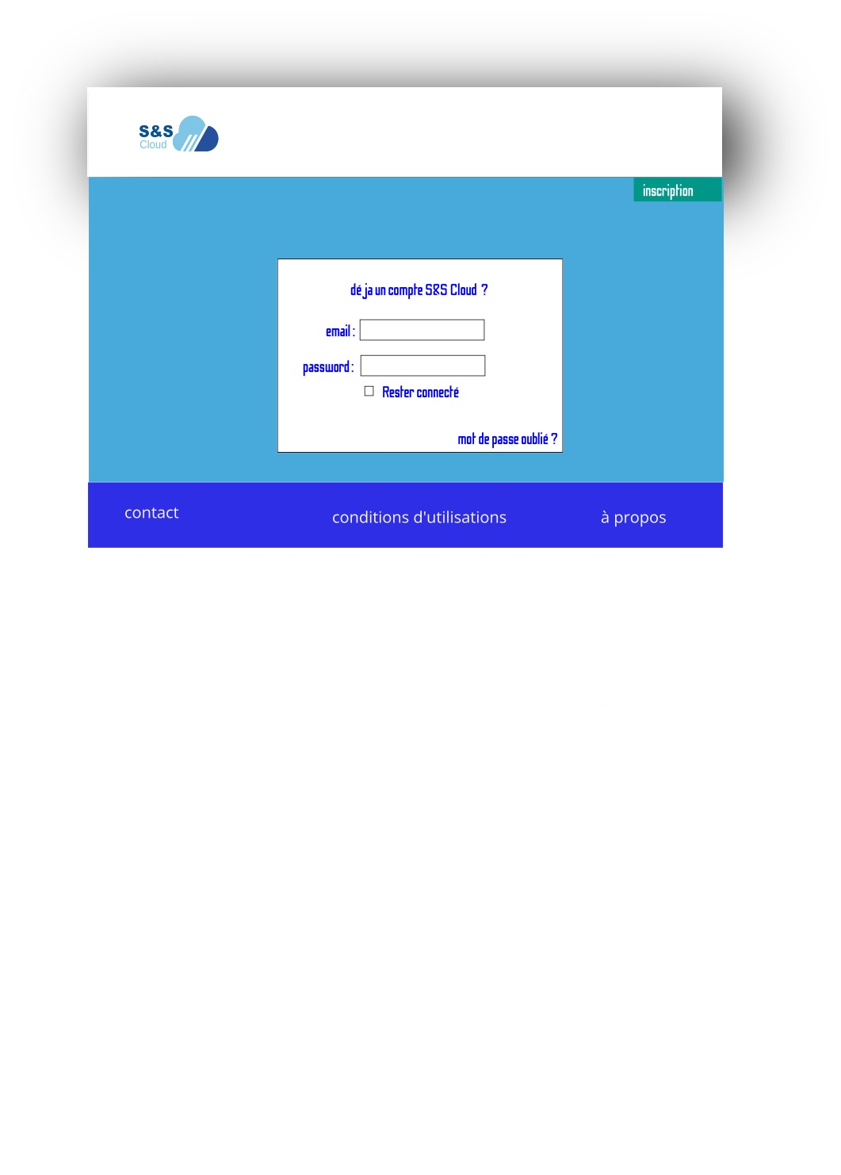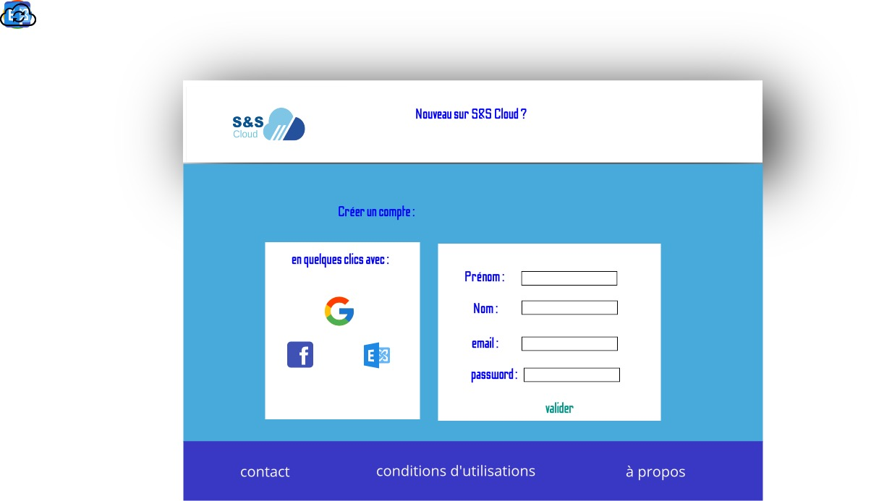

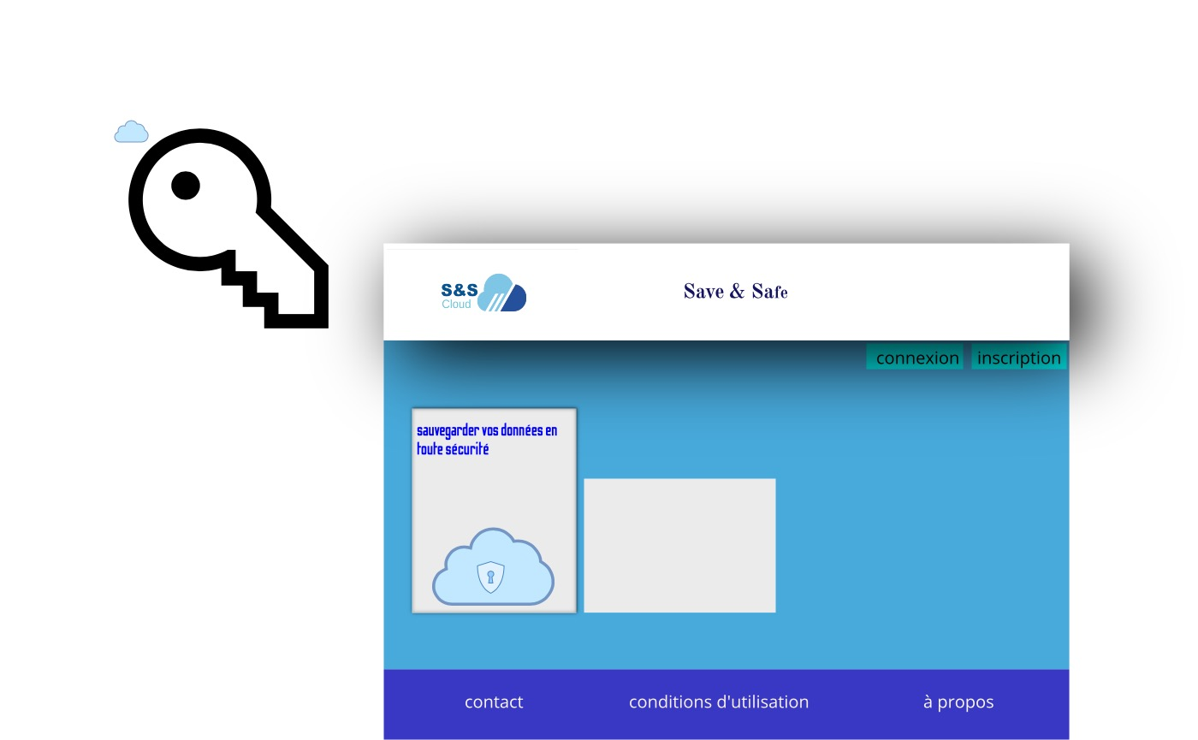

**Version** **Finale**

**Page d'accueil du site web**

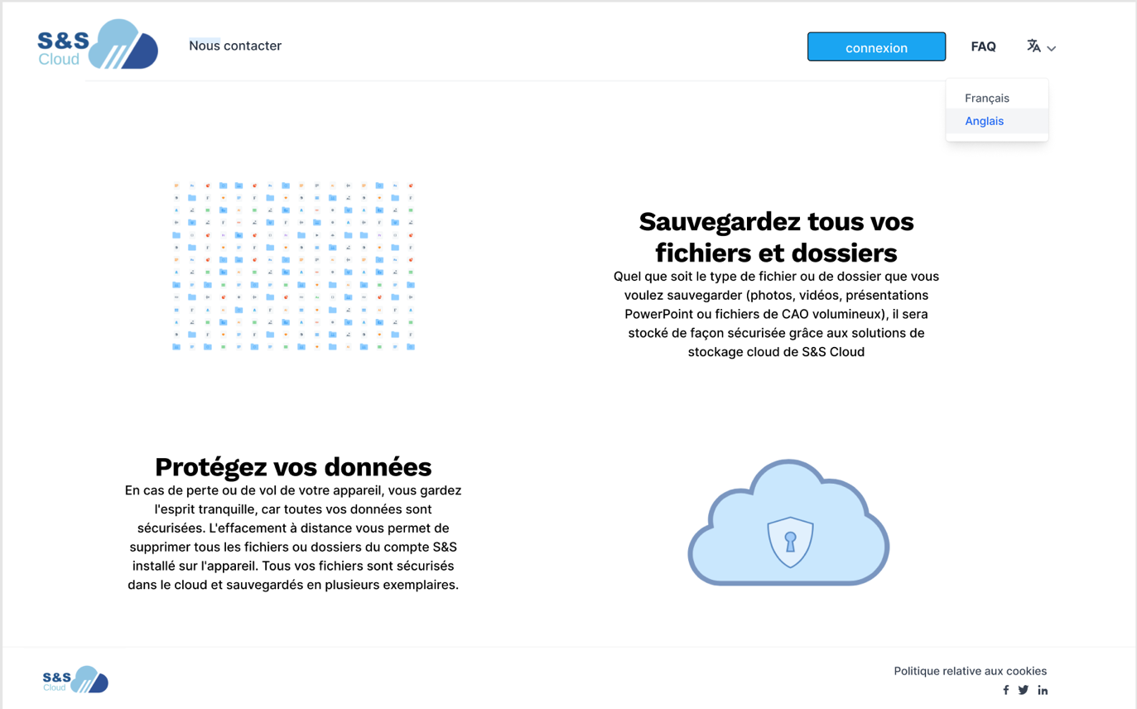

Dans cette page d’accueil nous allons retrouver des informations sur la solution proposée par S&S Cloud.

L’utilisateur aura la possibilité de :

* Se connecter à son compte S&S via le bouton « connexion »
* Contacter l’entreprise en cas de problèmes.
* Changer la langue
* Visiter ou nous suivre sur les réseaux sociaux.
* Lire des informations sur la solution proposée afin d’avoir une vision globale.

**Page de connexion**

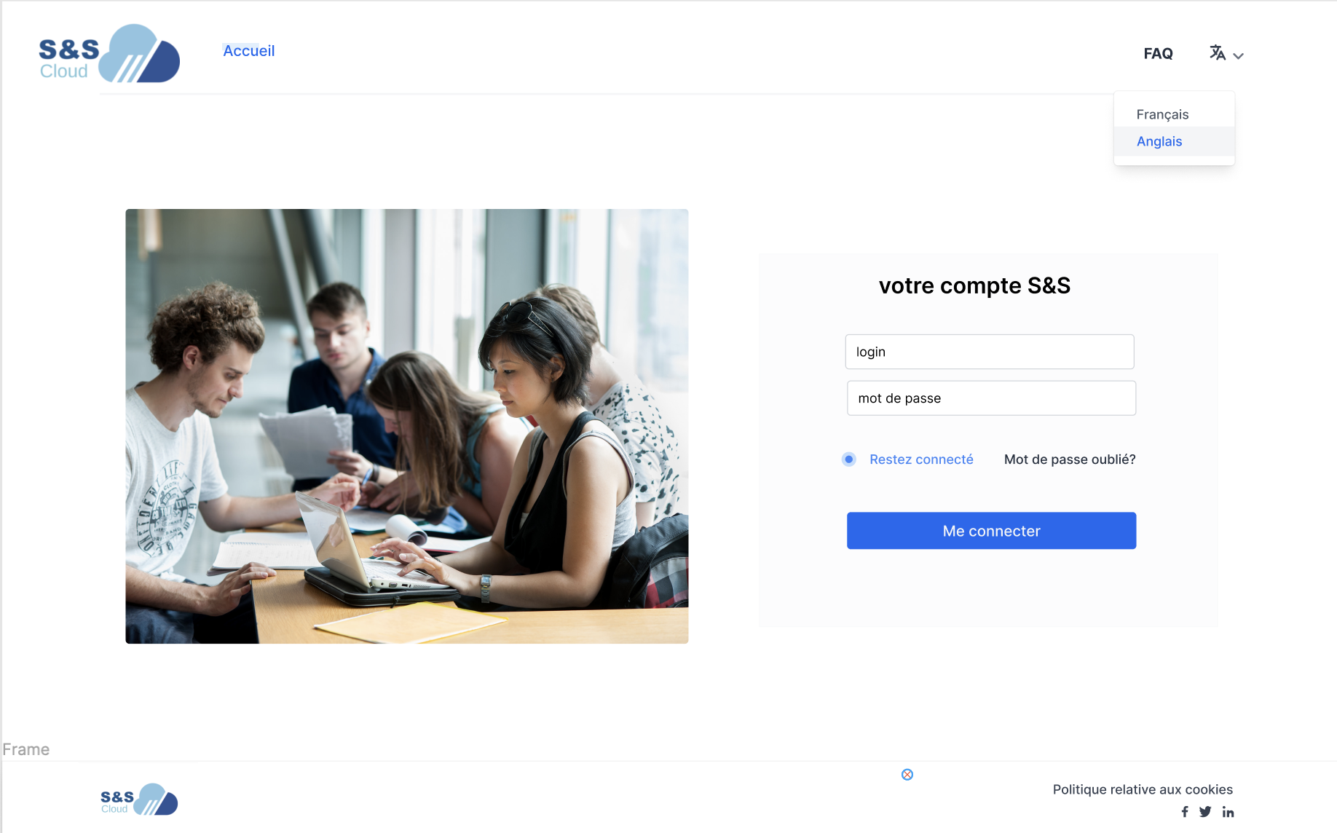

Afin d’accéder aux ressources stockées, l’utilisateur doit renseigner son :

* Login
* Mot de passe

Une fois les identifiants renseignés l’utilisateur doit appuyer sur le bouton « me connecter », si les identifiants sont corrects alors il pourra accéder à son compte S&S.

En cas de mot de passe oublié, l’utilisateur aura la possibilité de créer un nouveau mot de passe, uniquement s’il possède déjà un compte S&S, en appuyant sur « mot de passe oublié ».

L’utilisateur peut retourner dans la page d’accueil, en appuyant sur « accueil ».

**Page principale**

2 profils d’utilisateurs : étudiants, lycéens ou administrateurs / responsable pédagogique

Profil administrateur :

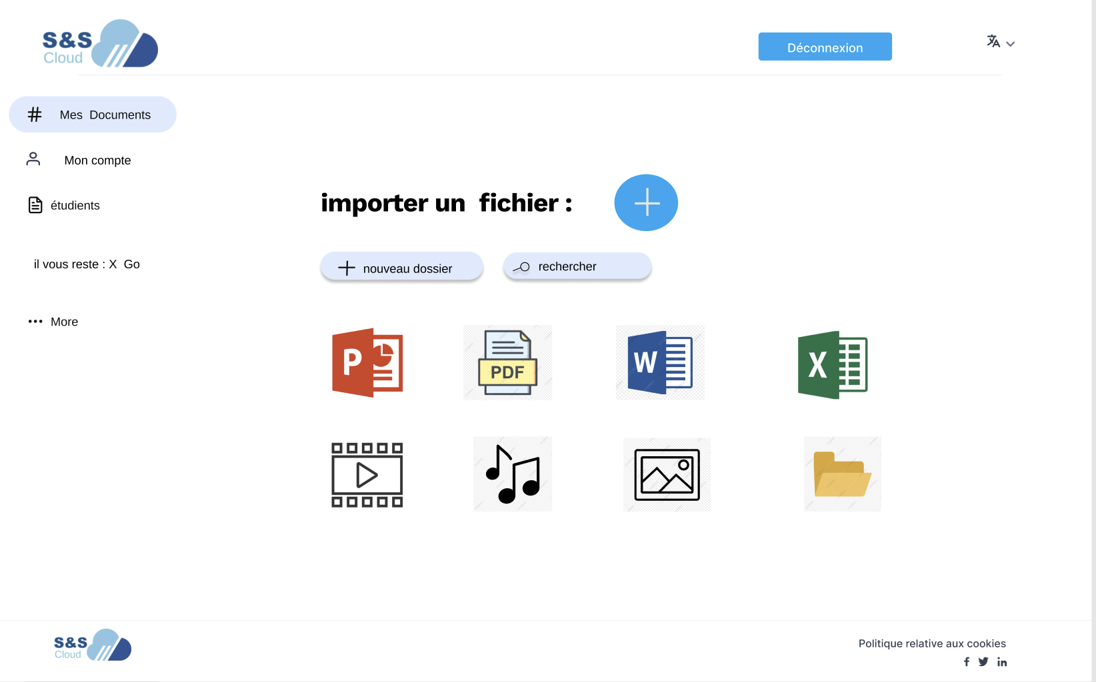

Cette page est composée de différents onglets (Mes documents, Mon compte, étudiants).

Dans cette page l’utilisateur de profil administrateur aura la possibilité de :

* Importer un fichier (stocker un cours en format pdf par exemple)
* Consulter ses documents
* Créer un nouveau dossier
* Modifier le nom d’un fichier
* Rechercher un fichier via la barre de recherche

Depuis cette page il pourra :

* Accéder à l’onglet Mon compte
* Accéder à l’onglet Étudiants

L’utilisateur peut également se déconnecter en appuyant sur « déconnexion »

**Descriptions des onglets :**

**« Mon compte »**

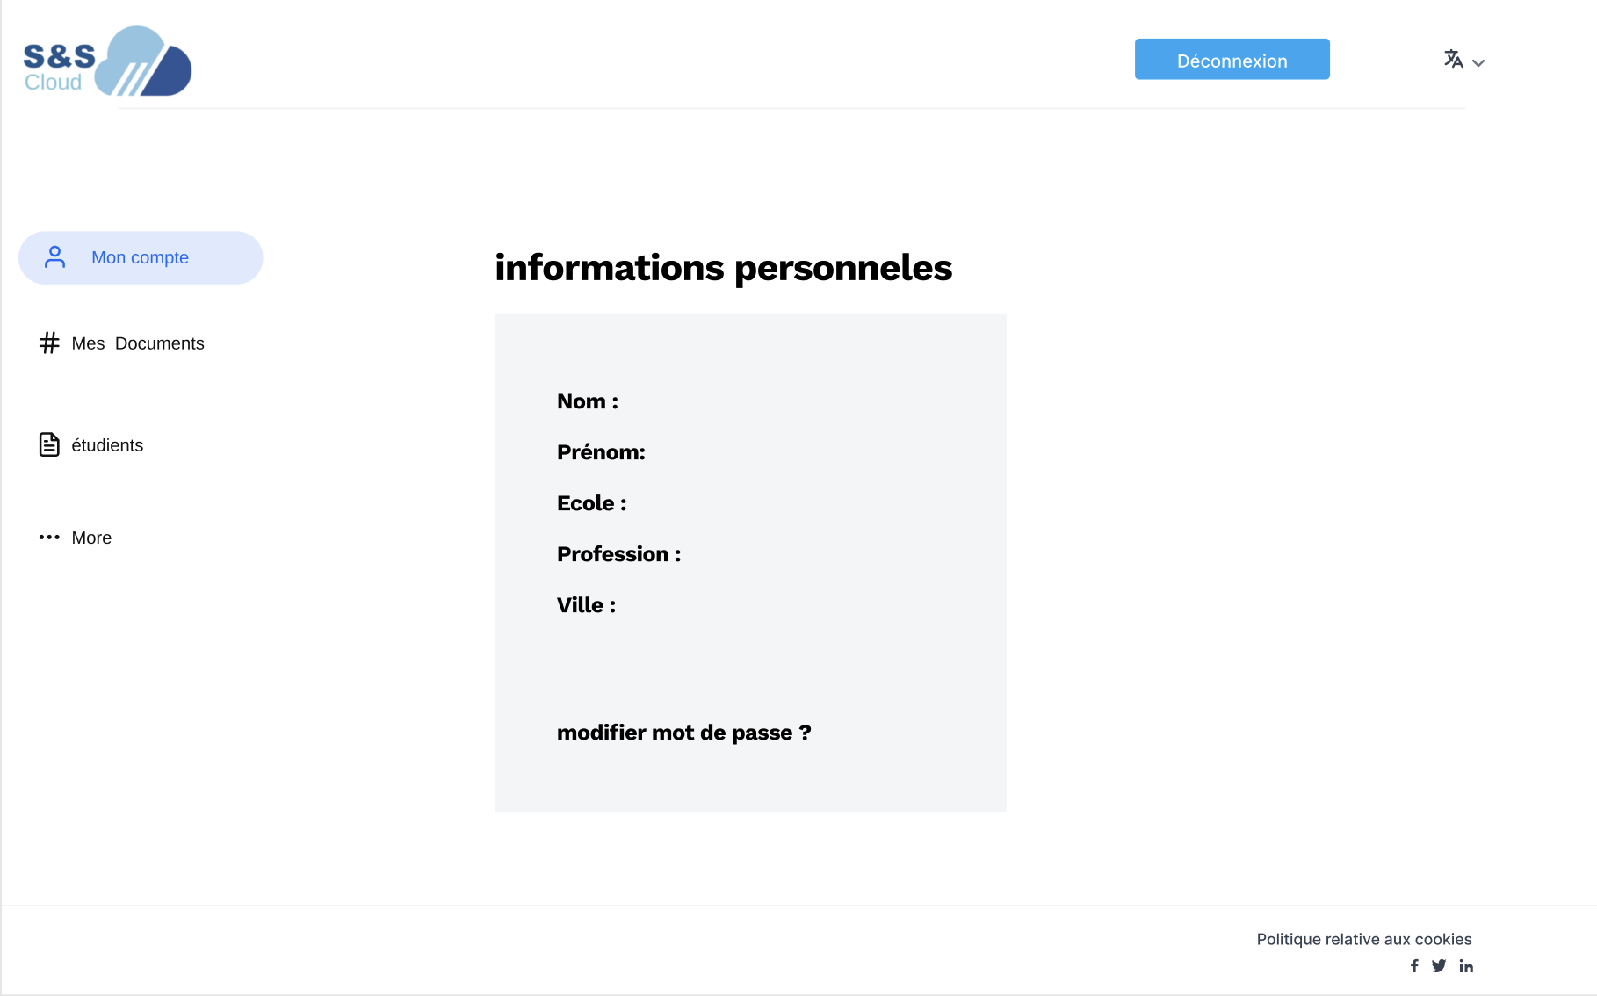

Dans cette page l’utilisateur (étudiants ou administrateur) aura accès à ses informations personnels.

***« Étudiants »***

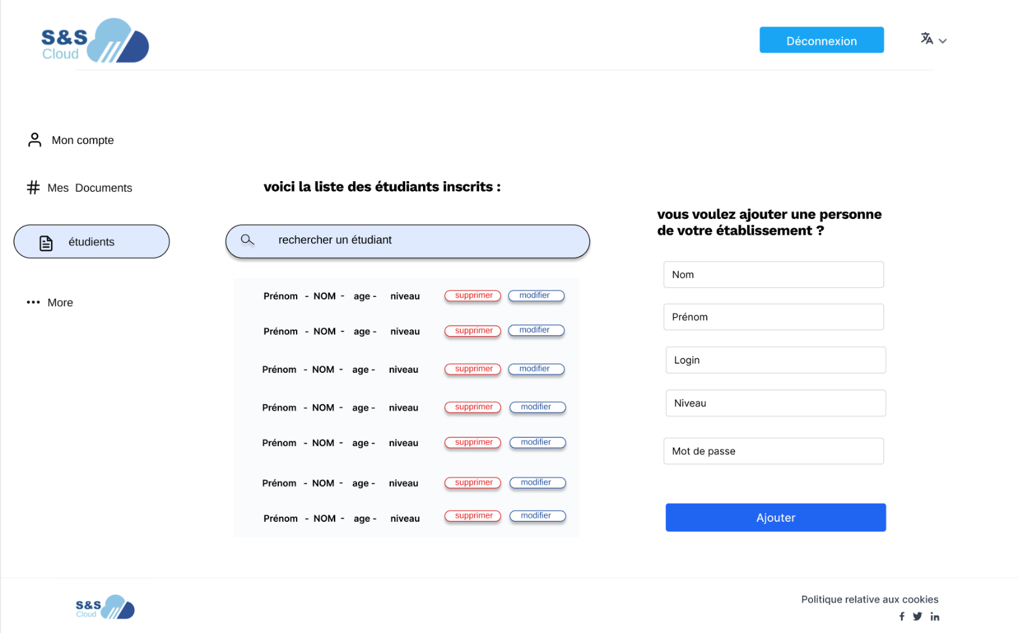

*Seul le profil administrateur à accès à cette page.*

*Dans cette page l’utilisateur aura la possibilité de voir tous les étudiants qui possèdent un compte S&S (Nom, prénom, âge, niveau...) dans son établissement).*

* *Il peut également ajouter inscrire une personne, en remplissant le formulaire (Nom, Prénom, Login, Niveau, Mot De Passe).*

*Une fois les champs sont renseignés l’utilisateur doit appuyer sur* ***« ajouter »*** *afin d’ajouter la personne dans notre base de données.*

* *Il peut rechercher une personne déjà inscrite pour vérification ou suppression du compte.*

***Profil étudiant***

*Onglet* ***Mes Documents***

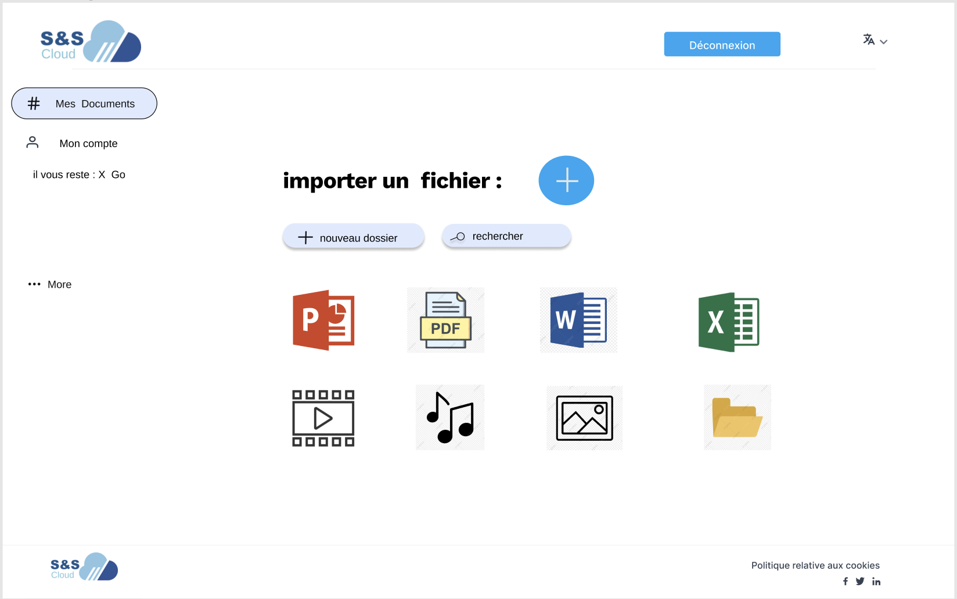

*Contrairement au profil administrateur, le profil étudiants ne propose pas d’onglet* ***« étudiants****» car seul l’administrateur possède les droits pour voir, supprimer ou ajouter une personne.*

*Ce pendant pour cet onglet les fonctionnalités restent les même pour les 2 profils.*

*+ les utilisateurs auront la possibilité de voir la capacité de stockage qui leurs restent.*

*« Il vous reste : X go »*

*L’onglet mon compte est également le même pour les 2 profils.*

***Lien entre les pages***

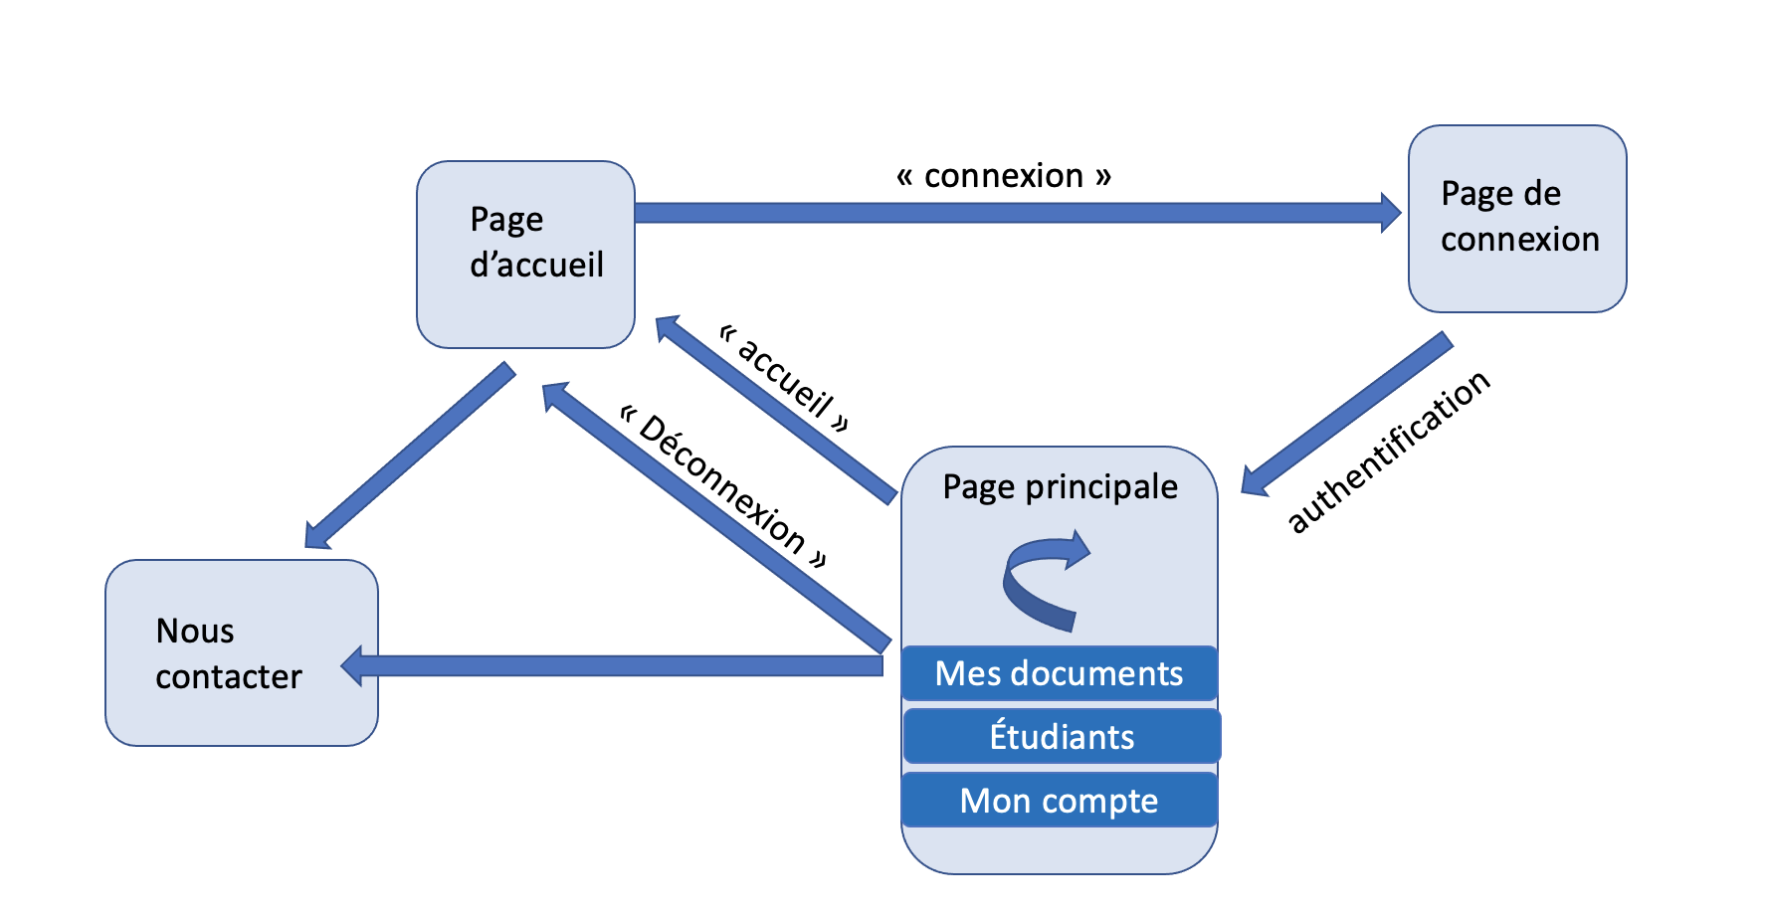

*Mes documents, Étudiants, Mon compte sont considérés également comme des pages mais que l’on retrouve uniquement dans la page principale (après connexion), et ces pages peuvent nous renvoyer vers la page d’accueil (uniquement) de 2 façons :*

* *En appuyant sur « accueil »*
* *En appuyant sur « déconnexion »*

*L’utilisateur peut nous contacter en appuyant sur « nous contacter », le lien est disponible uniquement en page d’accueil et page principale.*

1. **1. LE CONTENU DU SITE :**

* Description fonctionnelle :

**Admin/Responsable Pédagogique :**

Nous sommes en partenariat avec plusieurs écoles. Ces écoles disposent de la solution de stockage pour leurs étudiants/enseignants. Ils peuvent créer autant de compte utilisateurs qu’ils le veulent dans la limite d’espace de stockage qui leur a été alloué. (Pour chaque utilisateur ils définiront un stockage maximal)

**Lycéen/étudiant :**

Chaque utilisateur devra demander la création de son compte auprès de son école. A la suite de cela, il lui sera communiqué un identifiant et un mot de passe, qui lui servira pour accéder à son compte. Une fois connecté il pourra stocker tous ses fichiers, documents et autres.

**C. 2. CONTRAINTES TECHNIQUES :**

Les technos suivantes ont été préférées pour ce projet :

* **Base de données**
* MySQL
* **Back-end**
* Java
* Framework SpringBoot
* **Front-end**



* HTML5, CSS3 et Javascript
* Framework ReactJS
* **Coopération**
* Github

**Diagramme de Use Case**



Il représente le comportement fonctionnel de notre solution.

En entrée on a quatre types d’acteurs :

* Lycéen : C’est un initiateur du système. Une fois authentifié, il a la possibilité d’accéder et de gérer ses documents comme il le souhaite.
* Personnel du lycée : C’est également un initiateur à l’instar du lycéen. Il hérite des mêmes fonctions que celui-ci.
* Admin école : Il hérite également de toutes les fonctions du lycéen. Mais il possède en plus des fonctions spéciales. Il a la possibilité de demander une inscription afin d’abonner son lycée au service. Il peut également gérer les différents comptes utilisateurs (Ajout, modification, suppression).
* Serveur : Acteur secondaire, il s’occupe de la sauvegarde des fichiers et de la gestion du stockage des utilisateurs.

**Diagramme de classe**



Il représente les classes de notre système et les relations entre elles. Elle compose aussi toutes les tables de notre base de données.

La classe est l’élément centrale du système. Il est rattaché à une unique école(classe School) et à un unique stockage(classe Storage). Il peut posséder autant de fichiers et dossiers qu’il le souhaite (classe File et Folder).

**Avant-Gout partie Front-End**

1. **3. Planification :**

Nous avons mis en place un diagramme de Gantt afin de répartir les tâches et finir le projet dans les meilleurs délais.

**Diagramme de Gantt**

